2025年临沂市初中学业水平考试试题
生物
注意事项：
1．本试卷分第I卷（选择题）和第Ⅱ卷（非选择题）两部分，共8页。满分100分，考试时间60分钟。答卷前，考生务必用0.5毫米黑色签字笔将自己的姓名、准考证号、座号填写在试卷和答题卡规定的位置。考试结束后，将本试卷和答题卡一并交回。
2．答题注意事项见答题卡，答在本试卷上不得分。
第I卷（共50分）
第I卷为选择题，共25道题，每题2分，共50分。在每题所列出的四个选项中，只有一项是最符合题目要求的。
认识生命可以从微观和宏观两个层面，微观细胞的精密结构让生命活动有序进行，宏观生命体的构建需要一定的结构层次。请完成下面小题：
1. 图甲为显微镜结构示意图，图乙为观察物像时不同物镜与玻片标本的距离示意图，图丙示洋葱鳞片叶内表皮细胞的物像，图丁示人的口腔上皮细胞的物像。下列叙述正确的是（ ）
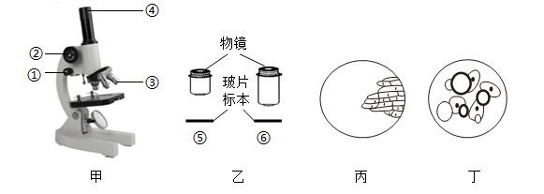
A. 图甲中，将低倍物镜换成高倍物镜后，调节结构①使物像更清晰
B. 图乙中，用不同物镜观察洋葱鳞片叶内表皮细胞时，看到细胞数目多的是⑥
C. 图丙中，要将物像移到视野中央，应将玻片向左移动
D. 图丁中，中间发亮的黑色圆圈是液泡，其内含有细胞液
2. 图一是人血细胞示意图，图二是小鱼尾鳍内血液流动示意图。下列叙述正确是（ ）
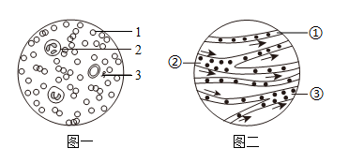
A. 图一所示，细胞1可以用来做DNA亲子鉴定
B. 人体出现炎症时，图一所示细胞2的数量会多于细胞1
C. 图二中，判断①为毛细血管的主要依据是红细胞单行通过
D. 图二中，三种血管内的血流速度为③>①>②
3. 马铃薯的块茎容易发芽（如图），将带芽的马铃薯块茎种下去，可以发育成马铃薯植株。下列关于马铃薯块茎发芽相关的叙述，错误的是（ ）
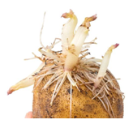
A. 马铃薯块茎芽发育成新植株，离不开细胞的分裂和分化
B. 构成马铃薯块茎芽的细胞，其结构中有细胞壁
C. 与草履虫相比，马铃薯的结构层次少了系统
D. 马铃薯的块茎芽中有大量的分生组织
4. 红苋菜是一种营养价值较高的蔬菜，其细胞中有甜菜红素，红苋菜炒熟后的汤汁是红色的，主要原因是高温破坏了细胞的（ ）
A. 细胞膜 B. 细胞壁 C. 细胞核 D. 细胞质
探究实践是学习生物学的重要方式，也是解决真实情境问题的重要途径。请完成下面小题：
5. 在学校开展的制作发酵食品综合实践活动中，某兴趣小组选择制作酸奶，其步骤如下：①将600mL新鲜牛奶煮沸，冷却至常温，加入适量酸奶，搅拌均匀；②取3个大小相同的小碗，沸水中煮3分钟，冷却后分别倒入200mL混合后的牛奶；③将3个小碗用保鲜膜密封，分别置于15℃、35℃、55℃的恒温箱中培养；④每隔两小时，从3个小碗中取样检测其酸度。以下说法错误的是（ ）
A. 该活动探究了温度对乳酸菌发酵的影响
B. 应选择低温储存的带有活菌种的酸奶
C. 加入酸奶的目的是接种乳酸菌
D. 用保鲜膜密封的主要目的是防止杂菌进入
6. 某同学为了探究植物光合作用和呼吸作用，设计并完成了如图所示的四个实验。下列叙述正确的是（ ）
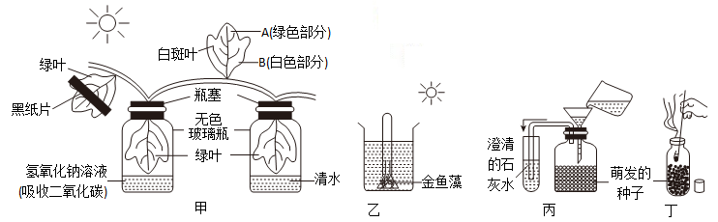
A. 甲图中共设置了2组对照实验
B. 甲图装置不能验证光合作用产生氧气
C. 乙实验必须将装置放置在光下，收集的气体是二氧化碳
D. 丙、丁实验说明，萌发的种子呼吸作用产生二氧化碳
生物多样性是生命演化的杰作，见证着自然的神奇创造力。多样的生物丰富了生态系统，维持着生态平衡。请完成下面小题：
7. 多种多样的植物构成了生机勃勃的自然界，它们的形态结构既有相同点也有不同点。下列叙述正确的是（ ）
A. 葫芦藓和满江红都有根、茎、叶的分化
B. 油松、卷柏都能产生种子，种子裸露，没有果皮包被
C. 西瓜和樱桃都能开花和结果
D. 里白和水杉都能产生孢子
8. 绿色植物能够提高大气湿度，增加降水，参与生物圈的水循环。下列叙述正确的是（ ）
A. 植物通过根尖成熟区吸收的水分进入分生区的导管
B. 植物体内的水分通过导管向上运输到叶片，主要用于叶肉细胞的光合作用
C. 植物体内水分向上运输的动力来自植物的蒸腾作用
D. 没有绿色植物，生物圈的水循环就无法进行
9. 下列关于动物在生物圈中的作用的叙述，你认同的是（ ）
A. 动物直接或间接地以植物为食，这对植物的生长和繁殖总是不利的
B. 没有动物，生态系统的物质循环就无法进行
C. 人为捕杀某种动物或随意引进某种动物，都会影响生态平衡
D. 动物能够帮助植物传播种子，因此动物数量越多越有利于植物的繁殖
10. 冬虫夏草的形成离不开真菌。这种真菌感染蝙蝠蛾幼虫后使幼虫僵化死亡，形成“冬虫”。到了夏天，真菌再从虫体头部生长出棒状的菌体，形成“夏草”（如图）。下列说法错误的是（ ）
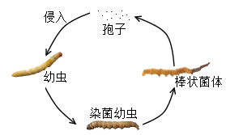
A. 真菌靠幼虫体内的有机物生活
B. 真菌和蝙蝠蛾幼虫是共生关系
C. “夏草”细胞内没有叶绿体
D. 真菌能产生孢子，孢子可以感染新的蝙蝠蛾幼虫
11. 微生物种类繁多、数量庞大、分布极广。以下有关微生物的说法正确的是（ ）
A. 某些细菌恶劣环境中利用芽孢进行繁殖
B. 流感病毒可在细菌细胞内繁殖
C. 蘑菇属于多细胞真核生物，靠菌丝吸收有机物
D. 真菌只能在有氧条件下分解有机物获得能量
12. 下列有关生物多样性及其保护，说法错误的是（ ）
A. 生物种类的多样性实质上是基因的多样性
B. 迁地保护是保护生物多样性最为有效的措施
C. 保护生物多样性的根本措施是保护生物的栖息环境，保护生态系统的多样性
D. 每种生物都是一个丰富的基因库
结构与功能相适应是重要的生物学观点，请你运用所学的知识，完成下面小题：
13. 下列有关人体呼吸道的结构与功能，叙述错误的是（ ）
A. 呼吸道都有骨或软骨做支架，能保证气体顺畅通过
B. 气管壁上纤毛能分泌黏液，可消灭随气体到达肺部的细菌
C. 鼻腔黏膜中分布着丰富的毛细血管，能温暖到达肺部的气体
D. 吞咽时，会厌软骨会盖住喉口，防止食物进入气管
14. 如图为人体心脏与血管的结构示意图，下列相关叙述正确的是（ ）
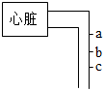
A. 若血液由a向c流动，则该血管是主动脉
B. 若血液由c向a流动，则该血管内流的是静脉血
C. 若b处血管破损流出暗红色血，应按压a处进行止血
D. 若b处为静脉抽血时针刺入的部位，应在a处扎上胶皮管
15. 图示人体内某器官中的血液流动，X表示器官，①②表示相关血管，“→”表示血流方向。下列叙述正确的是（ ）
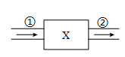
A. 若X表示肺，②中二氧化碳增多
B. 若X表示大脑，②中氧气增多
C. 若X表示小肠，②中氧气增多
D. 若X表示肾脏，②中尿素减少
16. 下列有关人体结构与功能，叙述合理的是（ ）
A. 小肠绒毛壁很薄，有利于消化食物
B. 肺泡表面缠绕着丰富的毛细血管，有利于进行气体交换
C. 毛细血管内血液血流速度快，有利于进行物质交换
D. 心脏中有静脉瓣、动脉瓣和房室瓣，能防止血液倒流
17. 人体运动依赖于一定的身体结构。如图表示人体部分运动器官，下列叙述错误的是（ ）
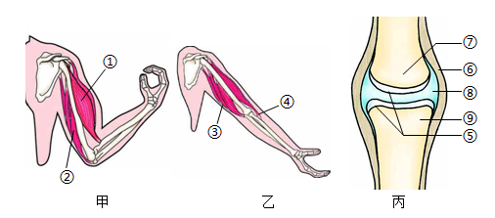
A. 产生甲图动作时，图中②舒张
B. 乙图中骨骼肌通过④附着于一块骨上
C. 丙图中⑥增强了关节的牢固性
D. 丙图中⑧内的滑液和⑤能使关节活动灵活
18. 动物的呼吸依赖于一定的结构。下列关于动物的呼吸，叙述错误的是（ ）
A. 蚯蚓用湿润的体壁获取氧气
B. 扇贝的呼吸器官是鳃，它可通过鳃从水中获取氧气
C. 蟾蜍幼体用鳃呼吸，成体用肺呼吸，皮肤可辅助呼吸
D. 海豚生活在海洋中，通过鳃进行气体交换
生物通过生殖和发育，使生命得以延续和发展；通过遗传、变异和自然选择，不断进化。请完成下面小题：
19. 下列关于人的生殖和发育过程，说法错误的是（ ）
A. 受精卵经过细胞分裂发育成胚泡，胚泡最终附着在子宫内膜上
B. 胎盘呈扁圆形，是胎儿和母体交换物质的器官
C. 试管婴儿是指用人工方法让卵细胞和精子在体外受精，并在试管内发育诞生的婴儿
D. 进入青春期，男孩出现遗精，女孩出现月经都是正常的生理现象
20. 如图表示植物不同的繁殖方式。下列叙述错误的是（ ）
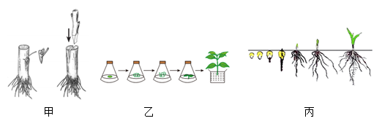
A. 甲示嫁接，其成功的关键是确保接穗和砧木的形成层紧密结合
B. 乙示组织培养，在生殖过程中有精子和卵细胞的结合
C. 丙示种子繁殖，后代有更大的变异性
D. 通过甲、乙方式产生的后代只有母体的遗传特性，通过丙方式产生的后代有双亲的遗传特性
21. 如图表示蜻蜓的发育过程。下列叙述错误的是（ ）
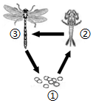
A. 蜻蜓的生殖方式是体内受精、卵生
B. ①为受精卵，是蜻蜓发育的起点
C. 据图可知，蜻蜓的发育过程为不完全变态发育
D. 蜻蜓与家蚕的发育过程相同
22. 下列关于遗传变异和生物进化的叙述，符合达尔文自然选择学说的是（ ）
A. 为了适应污染的环境，桦尺蛾的体色由浅色变成了深色
B. 生物的变异都能适应其生存环境
C. 产蛋鸡产蛋量高是自然选择的结果，有利于繁殖后代
D. 草地里的昆虫多是绿色的，昆虫的这种保护色是自然选择的结果
安全、健康是人类永恒的话题，掌握更多的健康知识，可以更好的保护自己，帮助他人，也有助于我们养成良好的健康意识和生活习惯。请完成下面小题：
23. 不合理饮食往往导致疾病的发生。下列饮食建议与可预防的疾病，对应不合理的是（ ）
A. 适当多吃富含维生素B₁的食物——神经炎
B. 适当多吃富含钙的食物——佝偻病
C. 适当多吃含铁丰富的食物——夜盲症
D. 适当多吃富含维生素C的食物——坏血病
24. 去年冬天，某市大范围流行支原体肺炎，人们饱受咳嗽的困扰。呼吸道传染病一般通过空气飞沫传播，从传染病流行的基本环节来看，患者、患者飞沫分别属于（ ）
A. 传染源、传播途径 B. 病原体、传播途径
C. 易感人群、传播途径 D. 病原体、传染源
25. 下列关于安全用药和急救措施，表述合理的是（ ）
A. 中药材大多取自天然环境，因此对人体没有毒副作用
B. 带有“OTC”标识的处方药，用药时应认真阅读药品说明书
C. 若病人心脏骤停，则应进行胸外心脏按压，胸外心脏按压的位置是胸骨上段约1/3处
D. 用人工呼吸的方法救助溺水者时，每次吹气都应看到病人的胸廓随着吹气而起伏
第Ⅱ卷（共50分）
第Ⅱ卷为非选择题，共7道题，26题7分，27题10分，28题9分，29题6分，30题6分，31题6分，32题6分；每空1分，共50分。
26. 微塑料主要来自各种塑料制品（如塑料瓶、外卖盒、泡沫箱等）的分解，广泛分布于土壤、水和大气中，可通过食物链进入人体，严重影响人体健康。2025年4月我国科研人员在国际顶尖学术期刊《Nature》上发表了一篇有关微塑料研究的论文，首次提出叶片能够吸收大气中的微塑料，这是微塑料进入人体的重要途径。图甲是某农田生态系统部分微塑料迁移示意图，图乙是植物叶片横切面示意图。请据图分析回答下列问题。
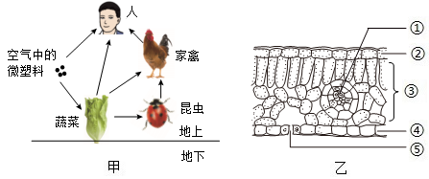
（1）空气中的微塑料主要通过图乙叶片上的【 】______进入植物体内，从而通过食物链进入人体。
（2）图甲中家禽和昆虫之间的关系是_______；空气中的微塑料可通过______条食物链进入人体；人体内能量的最终来源是______。
（3）土壤中的部分微塑料能被______分解，其产物返回到环境中，从而促进了生态系统的________，体现了生态效益。
（4）生物圈是一个统一的整体，作为生物圈中的一员，我们应该怎么做才能减少微塑料对环境和人的危害?请提出一条合理的建议：______。
27. 玉米是我国重要的粮食作物。玉米籽粒中的淀粉含量高达70%以上，还含有丰富的蛋白质、膳食纤维和B族维生素等。某兴趣小组在学校开展的“栽培一种植物”综合性实践项目中，选择玉米作为栽培对象，试图揭开玉米生长背后的生物学密码。图甲为玉米生长过程示意图，请据图分析回答下列问题。
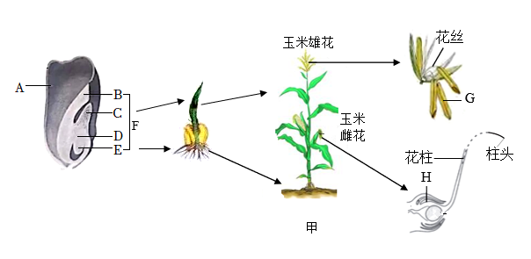
（1）选种播种：小组成员选用了粒大饱满、没有缺损的玉米籽粒进行播种，目的是为了确保图甲中【 】______的结构完整，淀粉主要储存在玉米籽粒中的【______】（填字母）处。
（2）苗期管理：玉米种子萌发过程中，最先突破种皮的是【 】______。玉米植株能够向上生长是因为茎中有______组织，可以分裂和分化。在该时期，小组成员发现部分区域种植的玉米，植株矮小瘦弱，叶片发黄，原因是缺少含_______的无机盐。
（3）收获成果：在风的作用下，花药中的花粉散落到柱头上，经过_______过程后，【 】________发育成果实。
（4）复盘反思：玉米籽粒中的有机物主要来自植物的_________（填生理过程），其反应式是________。小组成员在种植玉米时发现，种植株距不同，玉米的产量不同（如图乙）。请分析图乙中，相同单位面积上，Ⅱ组植株合理密植产量高的原因：________。
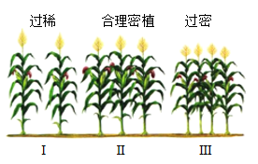
28. 北京时间2025年4月30日，神舟十九号载人飞船安全返回。航天员长期在轨驻留需要足够的食物。为此，科研人员为他们准备了多种多样的太空食物（除了主食，还有蔬菜和肉类）。图甲为人体部分生理活动示意图，图乙是航天员平静呼吸时肺容量随时间变化的曲线图。请据图分析回答下列问题。
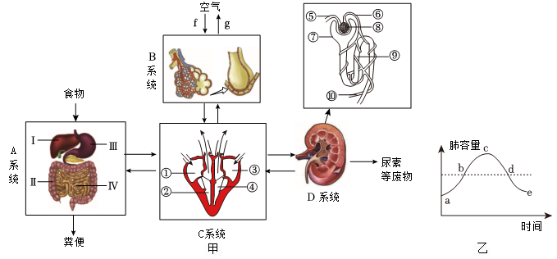
（1）太空食物中的肉类含有丰富的蛋白质，A系统中参与蛋白质消化的消化液有_______，最终被消化成_______。该消化产物经A系统的【 】_______吸收后进入C系统，流经心脏四腔的先后顺序是________（用图中序号和箭头表示），最后送往全身各处。
（2）宇航员吃的主食被消化，经吸收后，一部分葡萄糖随血液流经D系统。该系统【⑧】中所含的部分葡萄糖会暂时离开血液，然后又回到血液中，其途径是：⑧→_______→⑩（用图中序号和箭头表示）。因此，正常人的尿液中一般不含葡萄糖。如果尿液中出现了葡萄糖，则可能是图中【 】_______发生病变。
（3）图甲B系统中的f过程对应图乙曲线的_______段，此时膈肌处于_______状态。
（4）宇航员在空间站内会进行有规律的运动。适量的运动能增强心脏功能，改善血液循环。心脏的活动具有节律性，图甲C系统中②、④同时收缩时，房室瓣处于_______（选填“关闭”或“张开”）状态。
29. 近年来越来越多的熬夜族长时间暴露于电子光线下，严重影响了身体健康。人体内的棕色脂肪组织，因其细胞内含有大量的线粒体，周围有丰富的毛细血管，可吸收和分解血液中的葡萄糖。研究发现，视网膜上的感光细胞因受人造光刺激而产生神经冲动并传导至脑，脑会抑制棕色脂肪组织的功能（如图一）。请分析回答下列问题。
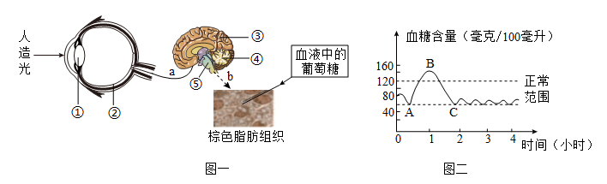
（1）图一中，人造光进入眼球后刺激分布于______（填序号）上的感光细胞产生神经冲动，经相关神经传至脑，调节棕色脂肪组织对血糖的代谢。完成这一反射活动的结构基础是______。
（2）长期夜间看手机，屏幕发出的光会影响血糖代谢。在此条件下棕色脂肪组织分解葡萄糖的量会_______（填“增多”或“减少”）。
（3）图二所示某人用餐后血糖含量的变化情况，曲线BC段血糖含量大幅下降的原因是________。
（4）熬夜族长时间使用电子设备，还可导致眼球结构发生改变。眼球成像若出现图三所示情况，请从眼球结构这一角度分析原因：________。应佩戴________加以矫正。
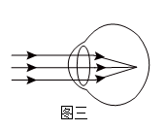
30. 某中学组织八年级全体学生到临沂动植物园参加研学活动，研学小组在园内观察到蟒蛇、大熊猫、肾蕨、银杏、槐树、青霉等生物，联想到学习过的乳酸菌、噬菌体，将这8种生物绘制成如下分类图解。请据图分析回答下列问题。
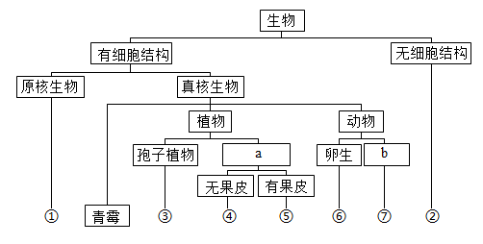
（1）与青霉相比，①生物在结构上的主要特点是_______。图中②生物不能独立生活，必须_______在其他生物的细胞内。
（2）人们从发霉橘子皮上的“绿毛”中提取的物质，可以用来防治伤口发炎。其作用机理是________。
（3）与孢子植物相比，a的受精过程脱离了水环境的限制，增强了对_______的适应能力。
（4）与蟒蛇相比，⑦的生殖和发育特点是________，提高了后代的成活率。
（5）在上述8种生物中，与银杏亲缘关系最近的生物是【 】_______。
31. 白化病是一种由位于11号染色体上的某基因发生改变而引起的遗传病，主要表现为皮肤、毛发缺少色素。图甲为某男性体细胞的成对染色体排序图，图乙是该男子家族白化病遗传系谱图。请据图分析回答下列问题。（显隐性基因分别用A、a表示）
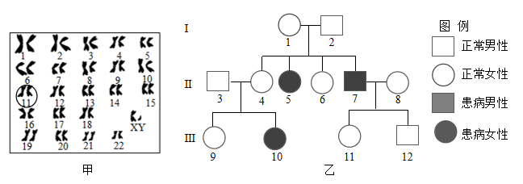
（1）人的肤色有正常和白化两种形式，这在遗传学上称为______。白化病是由基因发生改变而引起的，这说明基因与性状的关系是______。
（2）根据图乙的遗传系谱图可以推断，白化是_______性状；下列选项中，能作为该推断依据的是________（填字母）。
A．1×2→5 B．3×4→10 C．7×8→12
（3）图乙中8号个体的基因组成可能是_______。为响应国家的生育政策，3号和4号再生一个正常男孩的概率是_______。
32. 请阅读下列材料，回答以下问题。
材料一 癌症，亦称恶性肿瘤，已成为影响人类健康的主要疾病。许多致癌因素，如化学致癌物、病毒等都会导致正常细胞癌变。癌细胞不仅会抢夺正常细胞的营养，还能通过血液循环等系统扩散到身体各处（即转移），破坏器官的功能。传统癌症治疗采取手术切除、放疗和化疗等方式，但治疗效果不尽人意。人体免疫系统具有识别并清除异常细胞的能力，当癌细胞出现时，免疫系统会识别并加以清除。然而为了生存，癌细胞能通过伪装，逃避免疫系统的识别攻击。癌症免疫疗法则通过阻断这种机制，恢复免疫系统的抗癌能力。
材料二 对于由病毒感染引发部分癌症，可以采用注射疫苗的方法来预防。在我国有超过七成的肝癌是由乙型肝炎发展而来，而乙型肝炎是由乙肝病毒引起的。临床研究证实，乙肝病毒的持续感染是罹患肝癌的最主要原因。因此，接种乙肝疫苗成为预防肝癌的有效手段。
（1）材料一中，许多致癌因素会导致正常细胞变成癌细胞，其实质是致癌因素诱导正常细胞内的_______发生改变，导致细胞不断进行_______，使细胞数量快速增多，进而形成肿瘤。
（2）材料一中，癌症免疫疗法的原理是_______。
（3）材料二中，接种乙肝疫苗成为预防肝癌的有效手段。从免疫角度来看，乙肝疫苗属于______，其能刺激淋巴细胞产生相应的抗体，这种免疫类型属于_________免疫。
（4）选择健康的生活方式，对预防癌症有重要作用。想一想：我们在日常生活中，怎样做才能预防癌症的发生?_______（写出一条即可）。

